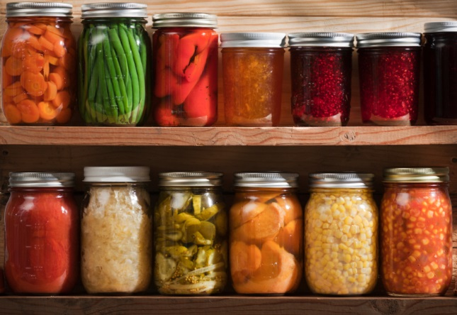
משקאות תוססים פרוביוטיים
ירקות פרוביוטיים פרוביוטיים

קורס התססת ושימור מזון
Cultured Food Workshop
Cultured Food Workshop

מזון מותסס עם חיידקים פרוביוטיים מחזק את מערכות העיכול והחיסון ומסיע לניקוי רעלים כיף וקל להכין בבית!
תהליך התססת המזון, משמר והופך אותם קל יותר לעיכול ומזין יותר, הוא עתיק כמו האנושות עצמה.
בואו ללמוד חכמה עתיקה זו מאנשי המקצוע הטובים ביותר!
בקורס, נלמד את היתרונות התזונתיים של מזון מותסס, ושיטות התססה שונות. נקבל טיפים על כלי התססה ואחסון, ונלמד להתסיס בבית בעצמנו! בכל מפגש נתסיס ונטעם סוגים של תסיסות טעימות, וניקח הביתה ממה שהכנו. השימוש בירקות אורגניים בלבד.
Come learn the Ancient Wisdom of Culturing & Fermenting Food!
Raw Cultured Food strengthens immune and digestive function, aids detoxification, is easy & fun to do at home!
In this course we will learn the health benefits of fermented foods, various fermentation methods, tips on fermentation vessels and storage, & give you confidence to make fermented foods in the comfort of your own home. We will give hands on demonstrations of ferments that you can take home and enjoy! 100% Organic Vegetables used in the course. Date & Location details below in Hebrew.
הקורס יתקיים ביפו תל אביב ב - 2 מפגשים:
13.6 - ירקות כבושים & 20.6 - משקאות מותססים
10:00 עד 13:30 - 550 שח ל2- מפגשים או 300 שח למפגש בודד
יש להרשם מראש ~ מספר מקומות מוגבל
פייסבוק ~קורס התססת ושימור מזון~
או 0547895319 shoresheitzion@gmail.com
פ

